Temuan SQLi
1. Sql Injection
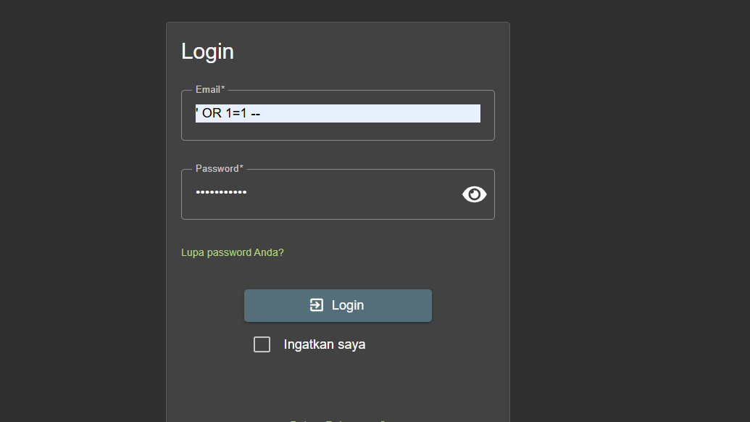
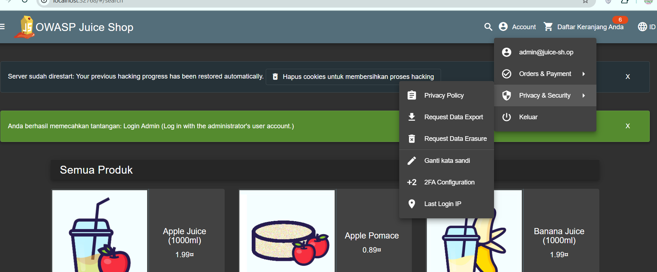

Penyebab
Pada halaman login, bisa dilakukan SQL Injection di form username dan passwordnya, hal ini dikarenakan string concatenation.
Rekomendasi
Untuk pencegahannya bisa menggunakan Parameterize query
2. Password ga dienkript
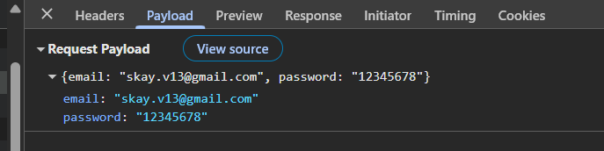
Ketika login Email dan Passwordnya tidak di enkript
Penyebab
Password tidak di enkript
Rekomendasi
Password di enkript

3. Broken Access Control (BAC)
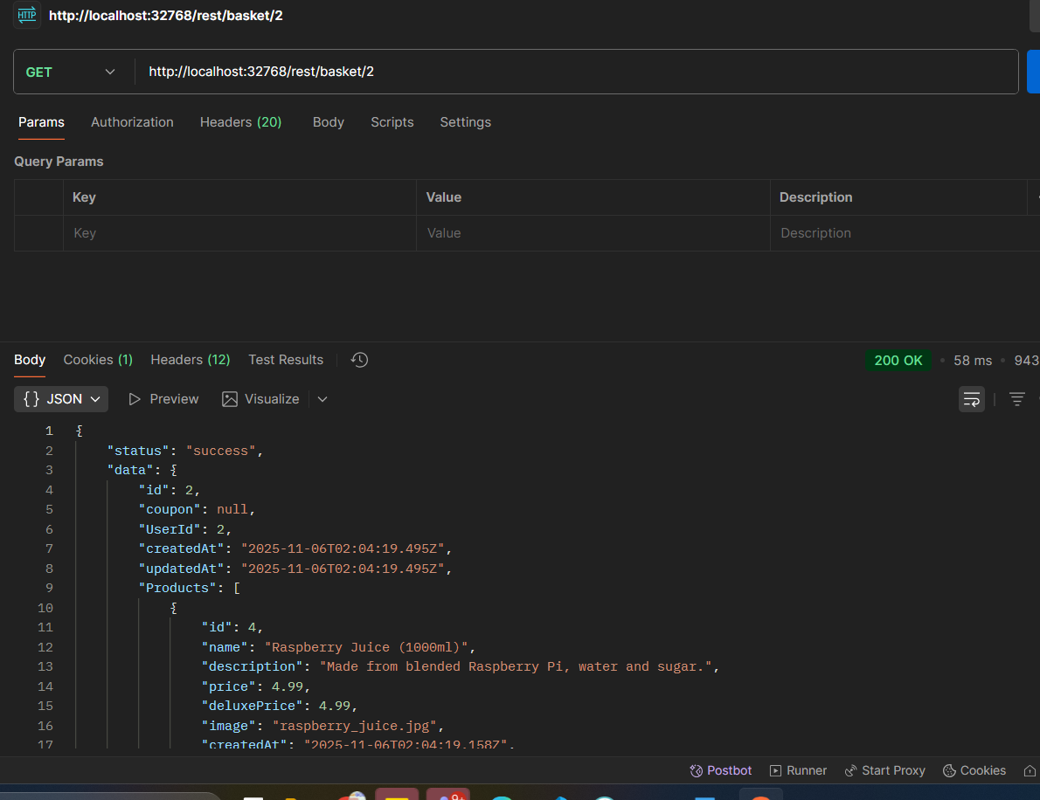
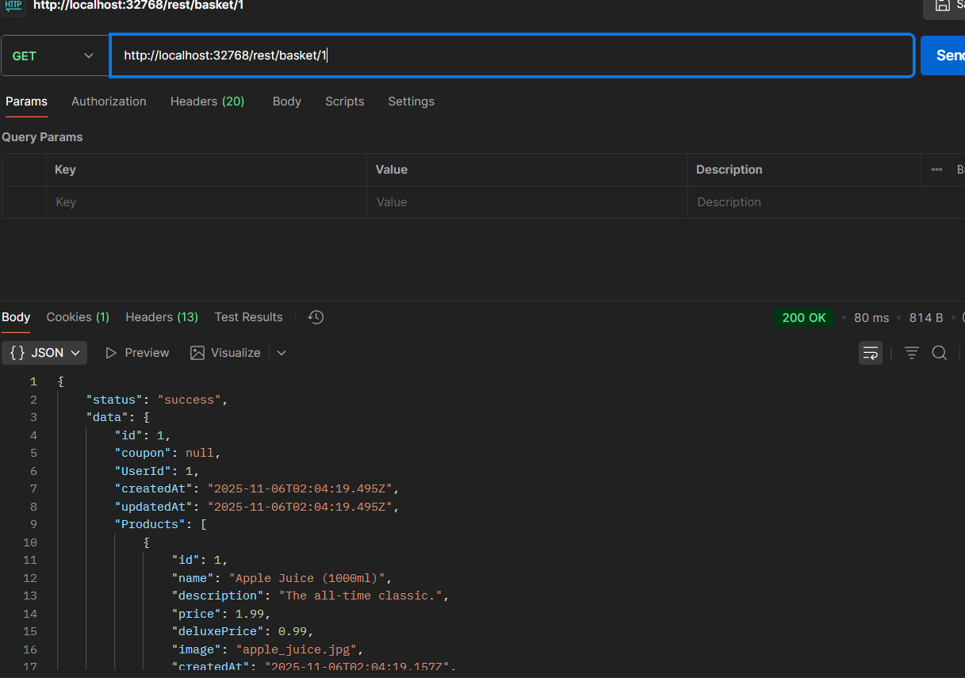
Penyebab
Dengan memakai token yang sama, bisa memanggil keranjang milik orang lain, karena tidak ada validasi akses kontrolnya
Rekomendasi
Sistem harus memvalidasi terhadap keranjang dari requesternya

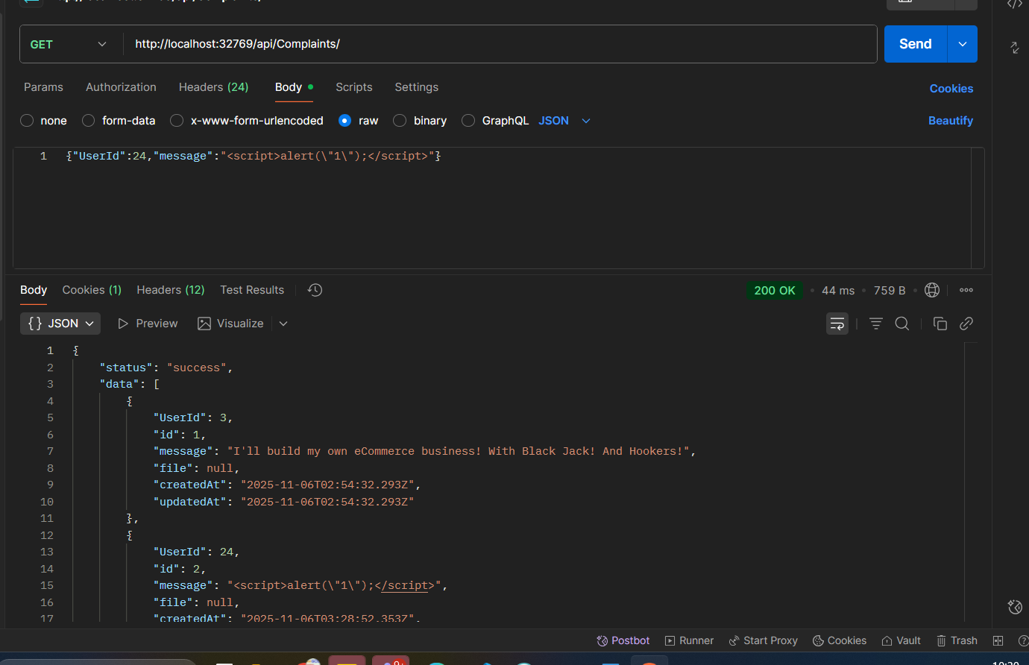
Pada menu complaints Ketika mensubmit complain yg method POST, saya ubah method nya menjadi GET. Saya bisa melihat complain dari semua user
Penyebab
Tidak ada validasi pada Method GET Complaint
Rekomendasi
Methodnya harus divalidasi bahwa hanya admin saja yg boleh lihat

